Auxiliar Software CAD
Ayudante: Matías Lasen Andrade, estudiante 4to año Ingeniería Civil Mecánica.
Fecha: 3-Junio-2013
1.- Definición de partes.
Las siguientes imágenes son solo mostrativas y esquemáticas, no es necesariamente el objetivo de la tarea 3B.
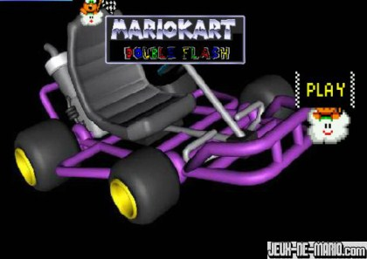
Chasis. Cubierta, asiento, ruedas, etc. Objetos para arrojar.

2.-Preparación.
1. Chasis.
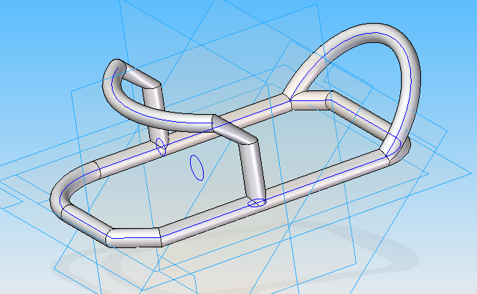

2. Asiento.
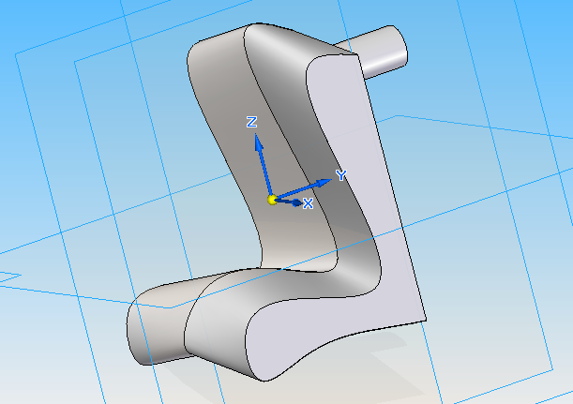
3. Ensamblaje.
